常州市新桥高级中学志愿服务活动记录表
活动 项目 |  | 迎重阳————活动场地勘察暨卫生打扫（新桥养老院）
活动 时间 |  | 15.10.2 |  | 活动地点 |  | 新桥镇养老服务中心
志愿者人数 |  | 6 人 | 服务对象 |  | 养老院老人 |  | 人员签到 | 满员
活  动  概  况 | 10月2号下午，常州市新桥高级中学学生会后勤部携义工团来到新桥镇养老服务中心进行卫生打扫和为重阳节举行文艺汇演进行场地勘察。
活  动  图  片 | 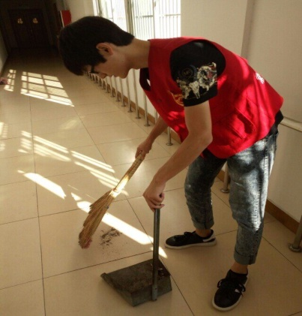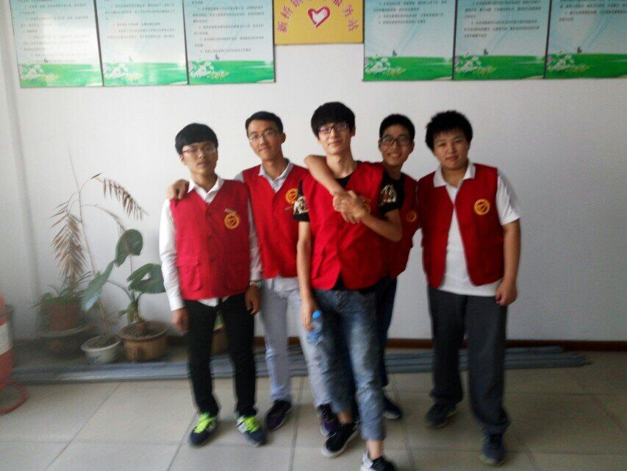  活动进行中………………………

